**今日动态**

**3月26日 星期三 晴**

1. **入园情况：**

今日来园27位小朋友。2位小朋友请假。

**2.区域活动**

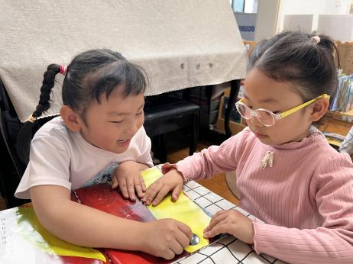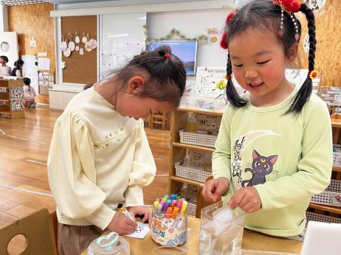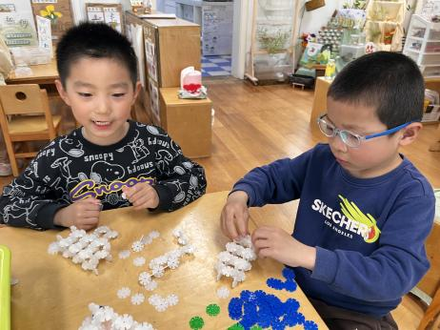

**桌面建构区**

宋岱林和潘妍伊两位小朋友在建构公交车。

**科探区**

谢琦悦和芮江媛两位小朋友在玩消失的小花。

**图书区**

李沐妍和陈苇如两位小朋友在看绘本。

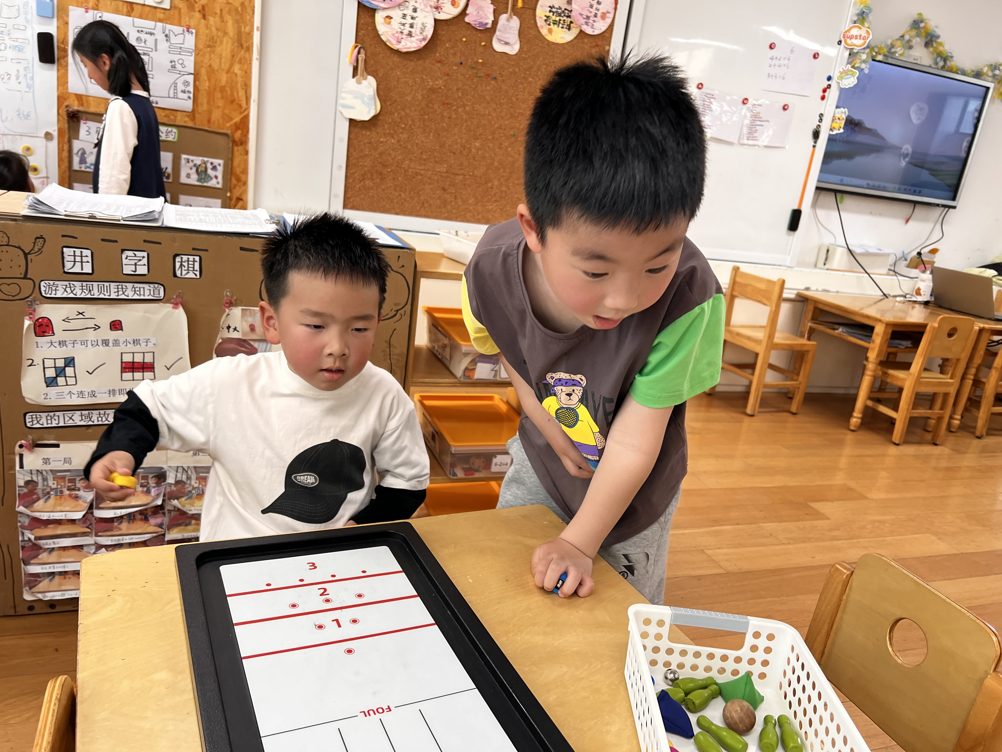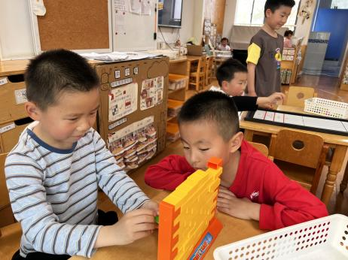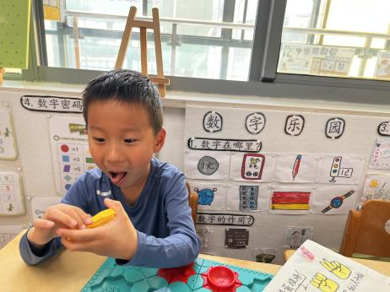

**益智区**

丁啸小朋友在给小车设计路线。

益智区

杨斯彦和夏天两位小朋友在玩推墙游戏。

**益智区**

王润川和谭成晨两位小朋友在玩冰壶游戏。

**3.集体活动**

《歌唱春天》是一首歌唱活动。歌曲由多乐句组成，八个乐句后为重复乐句即呼应开头，节奏欢快活泼、幽默风趣，强弱特点明显，语言通俗易懂，充满了朝气蓬勃的生活气息，是一首典型的东北民歌。歌曲表达了劳动人民向往春天、快乐欢呼的情感。歌中“嘿……拉”，唱起来非常响亮上口，唱出了小朋友对春天的热爱，非常符合幼儿的认知特点。本节教学活动通过图谱让幼儿理解歌词，学唱歌曲。

我班幼儿对于借助图谱理解歌词有一定的基础，有很强的表演欲望，能够根据音乐进行简单的动作创编，但是在倾听歌曲的习惯方面，有待加强。

**4.户外活动**

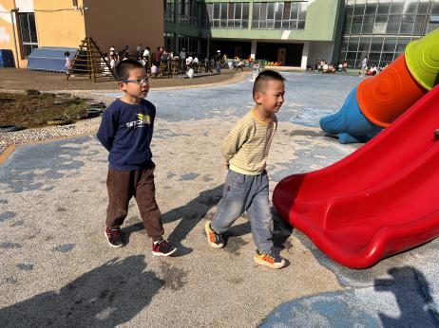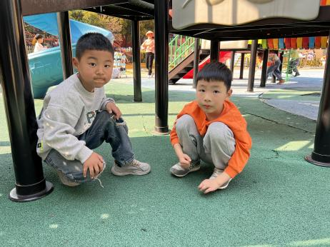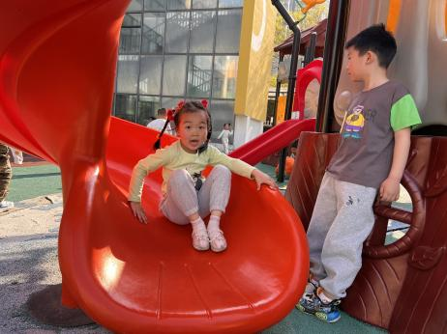

**5.生活活动**

早点：牛奶、奶酪棒、饼干。

午饭：炸酱面、萝卜木耳鸡汤。

点心：血糯米核桃粥。

水果：香蕉、蓝莓

**6.温馨提示**

现在已进入冬季，病毒又开始蠢蠢欲动了，诺如病毒就是其中之一。诺如病毒喜冷怕热，发病高峰在每年的10月至次年3月。它具有发病急、传播速度快、涉及范围广等特点。